Sellye Város Önkormányzata

Sellyei Kistérségi Foglalkoztatási Paktum
Ormánságfejlesztő Társulás Egyesület

7960 Sellye, Batthyány u. 14.
Tel/Fax: 73/580-025, E-mail: sellyepaktum@freemail.hu

Felelős kiadó:
Sellyei Kistérségi Foglalkoztatási
Paktum Iroda

Szerkeszti:
Berta Rita
Kisfali Kitti

Fotók:

A lap az EU és a Magyar Állam támogatásával valósult meg
 |   Sellye Város Önkormányzata |   ROP 3.2.1

Sellye Város Önkormányzata
7960 Sellye, Dózsa Gy. u. 1.

A Sellyei Foglalkoztatási Paktum ingyenes kiadványa

V. évfolyam 10. Szám 2010. október
TARTALOM
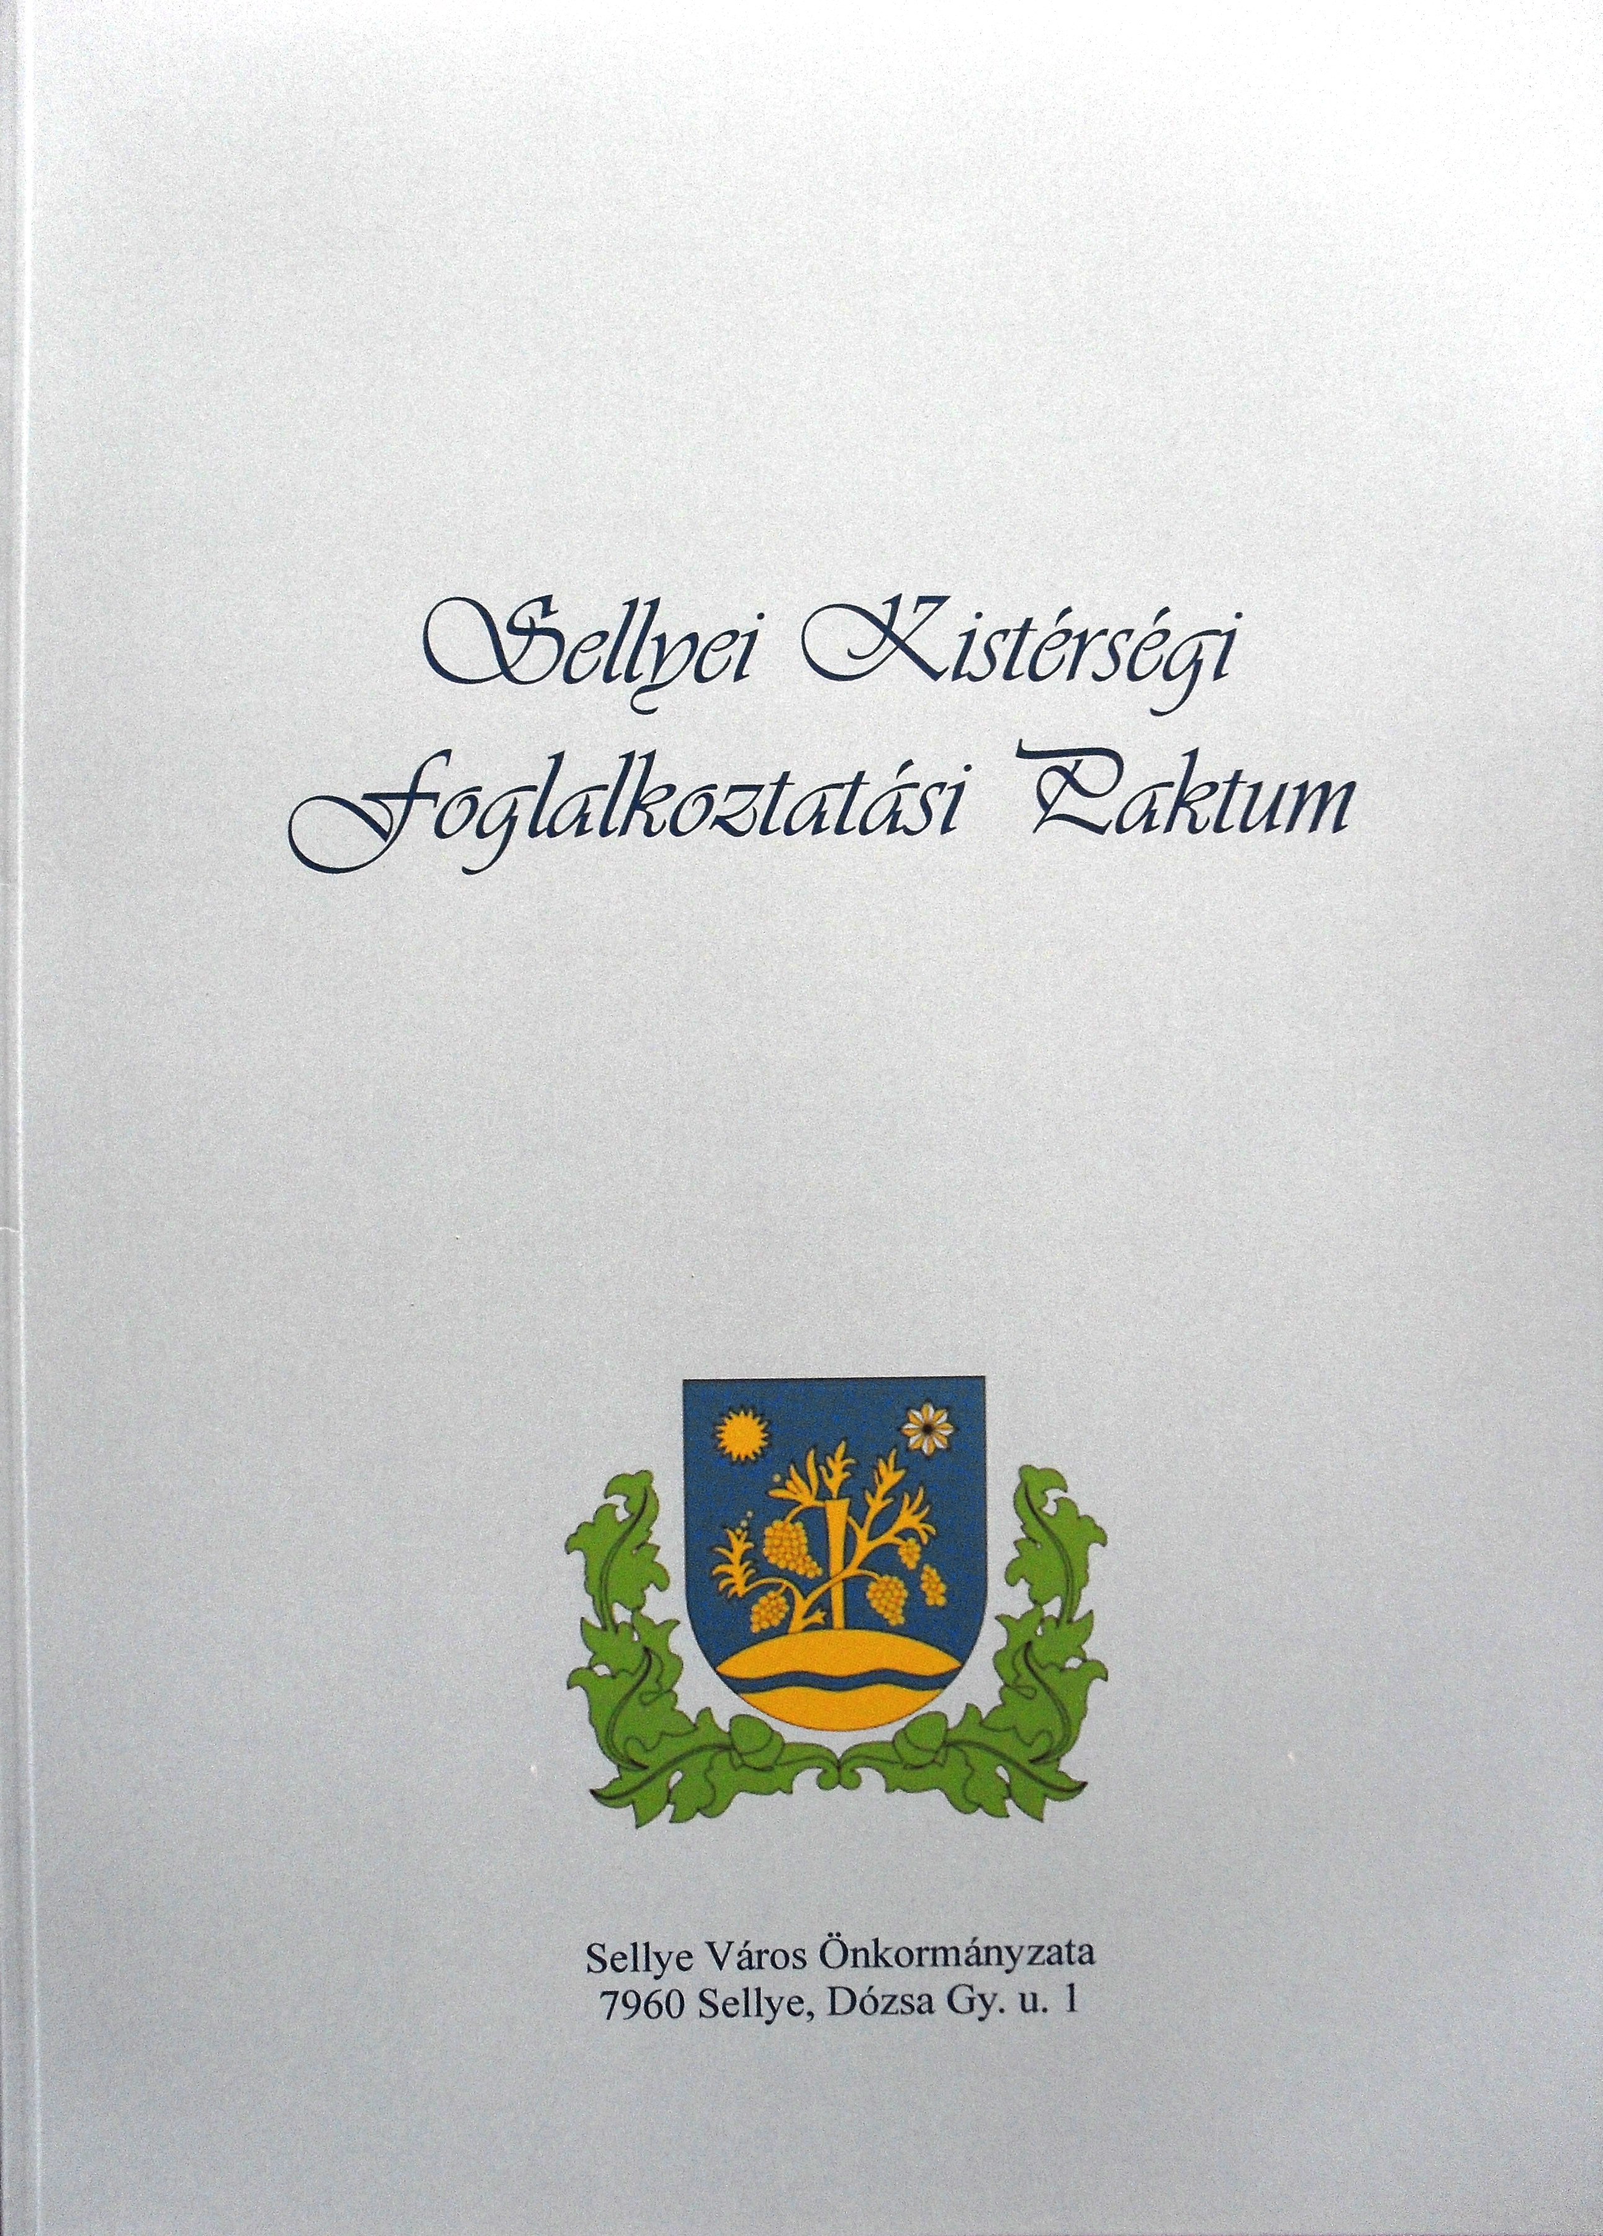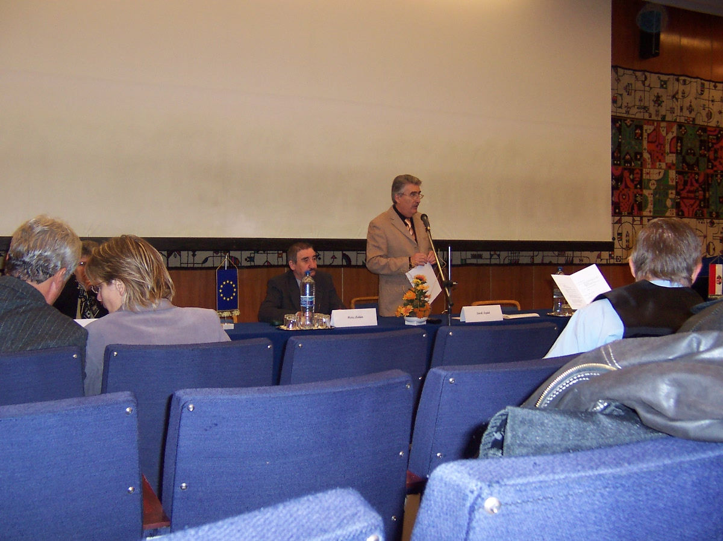

Híreink

Állásajánlatok

Pályázati felhívások

Képzési lehetőségek

További hírek

1 Hírek

Az Ormánságfejlesztő Társulás Egyesület tanácsadást nyújt, illetve vállalja pályázatok megírását.

Érdeklődni a 73/580-025-ös vagy a 20/559-2279-es telefonszámokon, illetve személyesen a Sellye, Batthyány u. 14. sz. alatt (Művelődési Ház), vagy az oft@dravanet.hu e-mail címen.

10 Pályázati felhívás

Támogatás megnevezése: | DDOP-2010-1.1.2 Vállalati tanácsadás
Beadás kezdete: | 2010.10.15.
Beadási határidő: | 2010.11.15.
Támogatás célja: | A konstrukció célja továbbá, hogy a vállalkozás indításához, további eredményes működtetéséhez szükséges információnyújtás, egyedi, vállalkozás specifikus üzleti tanácsadás a már kiépült vállalkozásfejlesztési intézményrendszerre, illetve szakemberekre alapozva valósuljon meg.
Kedvezményezettek köre: | Jelen kiírás keretében az alábbi szervezetek pályázhatnak: gazdasági társaságok, szövetkezetek ·egyesületek, köztestületek, alapítványok, közalapítványok
Támogatási feltételek/  A támogatható tevékenységek köre: | Támogatás igényelhető a következő tevékenységekre: KKV-knak nyújtott, a C.1.2 pontban részletezett tanácsadás nyújtás folyamatának menedzselése akkreditált tanácsadók szolgáltatásainak igénybevételével, valamint általános tájékoztatási és ügyfélszolgálati tevékenység ellátása, a tanácsadói tevékenység megvalósulásának és minőségének ellenőrzése. I. A KKV-knak (Címzettek) történő tanácsadás közvetítés II. A programmal kapcsolatos ügyfélszolgálati, általános információnyújtási tevékenységek III. A projekt előrehaladásával kapcsolatos tevékenységek
Támogatás mértéke (%): | A projekt első eleméhez kapcsolódóan: 100%, Címzettek által benyújtott számlák: 50%

Forrás: www.nfu.hu
9 Pályázati felhívás
Támogatás megnevezése: | GOP-2009-2.1.3 Magas foglalkoztatási hatású projektek komplex támogatása
Beadási határidő: | 2010.12.31.
Támogatás célja: | A kiírás célja, olyan, legalább 1,5 milliárd Ft elszámolható összköltségű beruházások  komplex támogatása, amelyek megvalósítása jelentős számú új munkahely megteremtését  és tartós fennmaradását eredményezi.
Kedvezményezettek köre: | Jelen pályázati konstrukcióra azon kettős könyvvitelt vezető gazdasági társaságok  pályázhatnak, amelyek nem tartoznak az egyszerűsített vállalkozói adó hatálya alá.
Támogatási feltételek/  A támogatható tevékenységek köre: | 1 A létrehozott új munkahelyre felvett munkavállalók foglalkoztatása. 2 Eszközbeszerzés 3 Infrastrukturális és ingatlan beruházás 4 Eszközbeszerzéshez, kapcsolódó ingatlan bérleti díja a megvalósítás időszakában, a pályázat benyújtását követően maximum 12 hónapra 5 Az eszközbeszerzéshez kapcsolódó gyártási licenc, gyártási know-how beszerzések.  6 Információs technológia-fejlesztés, 7 Piacra jutás támogatása 8 Vállalati HR fejlesztés 9 Tanácsadás igénybevétele 10 Minőség-, környezet- és egyéb irányítási, vezetési, hitelesítési rendszerek, szabványok bevezetése és tanúsíttatása
Támogatás mértéke (%): | 35
Támogatás minimum összege: | 200 000 000.- HUF
Támogatás maximum összege: | 1 500 000 000.- HUF

Forrás: www.nfu.hu
2 Hírek
START PLUSZ

Kedvezményezettek köre
Az a pályakezdő fiatal jogosult START kártyára, aki
- a 25. életévét, felsőfokú végzettség esetén a 30. életévét még nem töltötte be, és
- tanulmányait befejezte, vagy megszakította, és
- a tanulmányai befejezését követően első ízben létesít foglalkoztatásra irányuló jogviszonyt, vagy ösztöndíjas foglalkoztatási jogviszonyt és e jogviszony létesítését megelőzően megbízási szerződés, vállalkozási szerződés alapján vagy egyéni vállalkozóként sem végzett munkát.
A munkaadót megillető járulékkedvezmények
A munkáltatók a járulékkedvezményt a 2010. január 1-ét követően kiváltott START-kártyával történő foglalkoztatás esetében az alábbiak szerint érvényesíthetik:
- az alap- és középfokú végzettséggel rendelkező vagy végzettséggel nem rendelkező pályakezdő fiatal foglalkoztatásakor a munkáltatót a 27% társadalombiztosítási járulék együttes összege helyett a foglalkoztatás első évében a havi bruttó kereset 10%-ának, második évében 20%-ának megfelelő fizetési kötelezettség terheli,
- a felsőfokú végzettségű pályakezdő fiatal foglalkoztatásakor a tb-járulék együttes összege helyett a foglalkoztatás első kilenc hónapjában a bruttó munkabér 10%-ának, azt követő három hónapjában 20%-ának megfelelő közterhet köteles a munkáltató megfizetni.
A munkaadó a kedvezményt az alap- és középfokú végzettséggel rendelkező vagy végzettséggel nem rendelkező pályakezdő fiatal esetében legfeljebb a kötelező legkisebb munkabér másfélszeres, felsőfokú végzettségű pályakezdő fiatal esetében a minimálbér kétszeres összegének megfelelő járulékalap után érvényesítheti. Az ezen felüli kereset után a munkáltató az általános szabályok szerint köteles a járulékot megfizetni.
A kedvezményre való jogosultság igazolása START-kártyával történik, melyet az állami adóhatóság állít ki a jogosult kérelmére.

További információ: www.startkartya.hu

3 Hírek
START PLUSZ kártya

Kedvezményezettek köre
A 2004. évi CXXIII. törvény (Pftv.) rendelkezése szerint START PLUSZ kártyára jogosult az a személy, aki a gyermekgondozási segély (gyes), a gyermekgondozási díj (gyed), a gyermeknevelési támogatás (gyet), valamint az ápolási díj folyósításának megszűnését követő egy éven (365 nap) belül kíván foglalkoztatásra irányuló jogviszonyt létesíteni, vagy aki a gyermek egy éves korának betöltését követően, e gyermek után igénybe vett gyes folyósítása mellett kíván munkát vállalni, feltéve, hogy foglalkoztatásra irányuló jogviszonyban nem áll.
Illetve jogosult az a tartósan álláskereső személy, akit az állami foglalkoztatási szerv álláskeresőként nyilván tart a START PLUSZ kártya igénylésének időpontját megelőző 16 hónapon belül legalább 12 hónapja, pályakezdő álláskereső esetében nyolc hónapon belül legalább hat hónapja.
A munkaadót megillető járulékkedvezmények
Az érvényes START Plusz kártyával rendelkező személy foglalkoztatása után a munkaadót járulékkedvezmény a következők szerint illeti meg:
- a 27% társadalombiztosítási járulék együttes összege helyett a foglalkoztatás első évében a munkáltatót a bruttó munkabér 10%-ának megfelelő fizetési kötelezettség,
- a foglalkoztatás második évében a bruttó munkabér 20%-ának megfelelő fizetési kötelezettség terheli.
A munkaadó a kedvezményt legfeljebb a kötelező minimálbér kétszeresének megfelelő járulékalap erejéig érvényesítheti. Ha a munkavállaló munkabére a kötelező legkisebb munkabér kétszeresét meghaladja, az azt meghaladó összeg tekintetében az általános járulékfizetési szabályokat kell alkalmazni.
A munkaadó a kedvezményre abban az esetben jogosult, ha a foglalkoztatás időtartama a 30 napot meghaladja és a munkaidő legalább a napi négy órát eléri.
Ha a START PLUSZ kártya érvényességének időtartama két évnél rövidebb, az érvényességi időtartam első 12 hónapjára a kedvezőbb járulékfizetési lehetőséget kell alkalmazni.
A kedvezmény a munkaadót abban az esetben illeti meg, ha a kedvezmény igénybevételére jogosító személy a munkába lépést megelőző napon rendelkezik START PLUSZ kártyával, vagy azt helyettesítő igazolással.
A munkáltató a kedvezménnyel érintett foglalkoztatás időtartama alatt köteles a START PLUSZ kártyát megőrizni, és a jogviszony megszűnésekor a kártya tulajdonosa részére átadni.
További információ: www.startkartya.hu
8 Pályázati felhívás
Támogatás megnevezése: | GOP-2010-211/A Mikro- és kisvállalkozások technológia fejlesztése.
Beadás kezdete: | 2010.03.29.
Beadási határidő: | 2010.12.31.
Támogatás célja: | A mikro- és kisvállalkozások jövedelemtermelő képességének növelése technológiai fejlesztésen, korszerűsítésen keresztül.
Kedvezményezettek köre: | Jelen pályázati kiírásra pályázhatnak: - gazdasági társaságok (kivéve non profit gazdasági társaságok), - szövetkezetek, - egyéni vállalkozók.
Támogatási feltételek/  A támogatható tevékenységek köre: | A pályázati kiírás keretében támogatható tevékenységek az alábbiak: 1. Technológiai fejlesztést eredményező beruházások, 2. Információs technológia-fejlesztés, 3. Domain név regisztráció és a hozzá tartozó webtárhely egyszeri díja (amennyiben a pályázó még nem rendelkezik regisztrált domain névvel), 4. A domain név regisztrációhoz kapcsolódó honlapkészítés (kötelező, ha domain regisztrációra is pályázik és csak abban az esetben, amennyiben a pályázó még nem rendelkezik regisztrált domain névvel, önállóan nem pályázható!), 5. Minőség-, környezet- és egyéb irányítási, vezetési, hitelesítési rendszerek, szabványok bevezetése és tanúsíttatása.
Támogatás mértéke (%): | 50
Támogatás minimum összege: | 1 000 000.- HUF
Támogatás maximum összege: | 20 000 000.- HUF
Forrás: www.nfu.hu
7 Állásajánlatok
Munkavégzés helye | Munkakör
Pécs | villanyszerelő (eladó - villanyszerelő) Tel: 72/512-812
Pécs | adminisztrátor (call center)Tel: 72/512-812
Pécs | élelmiszerbolti eladó (hús és csemegepult)Tel: (70) 332-38-68
Pécs | felszolgáló, vendéglátó-ipari eladó (pl. pincér, bárpincér) (pultos 4 órás) 7621 Pécs, Mátyás kir. utca 12.
Kisdobsza | sütő-, tésztaipari munkás, pék Tel: (06) 30/927-1502
Pécs | szakács (pályakezdő, start kártyára jogosult) Email: citromudvar@gmail.com
Pécs | bérszámfejtő (gépkocsivezetők bérelszámolásához) Tel: (30) 663-4559
Pécs | konfekció, méteráru és lakástextil eladó (regisztrált álláskereső)Tel: (70) 362-23-82
Pécs | vendéglátó eladó (PULTOS)Tel: (70) 428-32-02
Pécs | vendéglátó-ipari alkalmazott (reprezentációs munkatárs - megváltozott munkaképességű) Tel: (20) 525-87-08 Email: f.bukkosdi@trenkwalder.com
Mohács | egyéb segédmunkások (pl. alkalmi munkás) Tel: 69/511-300
Pécs | jogügyi előadó (JOGÜGYI ELADÓ)Tel: (72) 532-293 Email: mobiljogsegely@egyhajoban.hu

Az állásajánlatok a www.afsz.hu weboldalról származnak
4 Hírek
START EXTRA kártya

Kedvezményezettek köre
A 2004. évi CXXIII. törvény (Pftv.) alapján START Extra kártya kiváltására jogosult
- az a tartósan álláskereső, aki az igénylés időpontját megelőző 16 hónapon belül legalább 12 hónapig álláskeresőként volt nyilvántartva és az 50. életévét betöltötte vagy életkorra való tekintet nélkül legfeljebb alapfokú iskolai végzettséggel rendelkezik, és
- a rendelkezésre állási támogatásra jogosult álláskereső, akit az igénylés időpontjában az állami foglalkoztatási szerv álláskeresőként nyilvántart, és rendelkezésre állási támogatásban részesül.
Illetve az a személy, aki START kártya, valamint START PLUSZ kártya tulajdonosa és a kártya érvényességi idején belül START EXTRA kártyára válik jogosulttá. Kérelmére az érvényességi időtartamból hátralévő időre START EXTRA kártyát kell részére biztosítani.
A munkaadót megillető járulékkedvezmények
Az érvényes START EXTRA kártyával rendelkező személy foglalkoztatása esetén a munkaadót a következők szerint illeti meg járulékkedvezmény:
- a foglalkoztatás első évében a munkaadó mentesül a 27%-os társadalombiztosítási járulék együttes összegének megfizetése alól,
- a foglalkoztatás második évében a tb-járulék együttes összege helyett, a bruttó munkabér 10%-ának megfelelő járulékfizetési kötelezettség terheli.
A munkaadó a kedvezményt legfeljebb a kötelező minimálbér kétszeresének megfelelő járulékalap erejéig érvényesítheti. Ha a munkavállaló munkabére a kötelező legkisebb munkabér kétszeresét meghaladja, az azt meghaladó összeg tekintetében az általános járulékfizetési szabályokat kell alkalmazni.
A munkaadó a kedvezményre abban az esetben jogosult, ha a foglalkoztatás időtartama a 30 napot meghaladja és a munkaidő legalább a napi négy órát eléri.
Ha a START EXTRA kártya érvényességének időtartama két évnél rövidebb, az érvényességi időtartam első 12 hónapjára a kedvezőbb járulékfizetési lehetőséget kell alkalmazni.
A kedvezmény a munkaadót abban az esetben illeti meg, ha a kedvezmény igénybevételére jogosító személy a munkába lépést megelőző napon rendelkezik START EXTRA kártyával, vagy azt helyettesítő igazolással.
További információ: www.startkartya.hu

5 Képzés
Munkavégzés helye | Munkakör
Pécs | egyéb vas- és fémipari foglalkozások (anyagmozgató / vas-fém/) Tel: (30) 217-5640
Pécs | eladó (pékáru eladó) Tel: (20) 934-74-97
Pécs | géplakatos (gépgyártásban jártas) Tel: (72) 518-789
Pécs | mezőgazdasági gép(motor)-szerelő, -javító (mezőgazdasági gépszerelő) Tel: (72) 518-789
Kozármisleny | egyéb segédmunkások (pl. alkalmi munkás) (betanított munkás)Tel: (30) 9934-935
Pécs | eladó Email: info@sbasztalos.hu
Pécs | eladó Tel: (72) 241-849
Pécs | élelmiszerbolti eladó (ABC eladó) Tel: (72) 449-910
Pécs | felszolgáló, vendéglátó-ipari eladó (pl. pincér, bárpincér) (PULTOS)Tel: (72) 449-910
Pécs | gépjármű- és motorszerelő, -javító (autószerelő) Tel: (20) 446-0990 e-mail: info@stsbt.hu
Pécs | hús és hentesáru eladó 7623 Pécs, Bajcsy-Zs. út 25. Vásárcsarnok Kettő Horváth Hús Kft
Pécs | médiamenedzser (reklám és marketing) Email: zudorjudit@yahoo.com
Újpetre | óvodapedagógus (német nemzetiségi)Tel: (30) 456-05-76
Mohács | ügyfél-tájékoztató (német nyelvű ügyfélszolgálati munkatárs) Tel: (70) 211-54-76 Email: poroszlai.j@radfar.eu
Tanfolyam neve: IT Essentials + ECDL vizsgára felkészítő
Várható kezdési időpont: 2010.10.11.
Várható befejezési időpont: 2010.12.03.
Szükséges iskolai végzettség: általános iskola
Település: Pécs

A képzések a www.afsz.hu weboldalról származnak
- Állásajánlatok

Az állásajánlatok a www.afsz.hu weboldalról származnak

